ALGORITMA DAN ACTIVITY DIAGRAM
SISTEM INFORMASI PERPUSTAKAAN
(SIPERPUS)
Disusun berdasarkan analisis kebutuhan sistem, alur proses bisnis (source code PHP), dan struktur basis data sistem_perpustakaan.sql

1. Pendahuluan
Sistem Informasi Perpustakaan (SIPERPUS) merupakan aplikasi berbasis web yang dikembangkan untuk membantu pengelolaan kegiatan operasional perpustakaan, meliputi pengelolaan data buku, data anggota, transaksi peminjaman, transaksi pengembalian, perhitungan denda keterlambatan, hingga pembuatan laporan. Sistem ini dibangun menggunakan bahasa pemrograman PHP dengan basis data MySQL (sistem_perpustakaan.sql), dan dirancang agar proses sirkulasi buku yang sebelumnya dilakukan secara manual dapat berjalan lebih cepat, akurat, dan terdokumentasi dengan baik.
Dokumen ini menjabarkan algoritma (langkah-langkah proses) dan Activity Diagram untuk setiap modul utama pada SIPERPUS, sebagai acuan dalam memahami alur kerja sistem maupun sebagai bahan pengembangan lebih lanjut.

2. Struktur Basis Data
Struktur basis data SIPERPUS terdiri atas beberapa tabel utama yang saling berelasi sebagai berikut:
Nama Tabel | Fungsi | Field Kunci
anggota | Menyimpan data anggota perpustakaan | id_anggota (PK), nis_nim, nama, kontak, alamat
petugas | Menyimpan data akun pustakawan/admin | id_petugas (PK), username, password, level
kategori | Menyimpan kategori/klasifikasi buku | id_kategori (PK), nama_kategori
buku | Menyimpan data koleksi buku | id_buku (PK), judul, pengarang, penerbit, isbn, id_kategori (FK), stok
peminjaman | Mencatat transaksi peminjaman buku | id_peminjaman (PK), id_anggota (FK), id_buku (FK), tgl_pinjam, tgl_jatuh_tempo, status
pengembalian | Mencatat transaksi pengembalian & denda | id_pengembalian (PK), id_peminjaman (FK), tgl_kembali, jumlah_denda

3. Algoritma dan Activity Diagram per Modul
Berikut ini adalah algoritma dan Activity Diagram untuk setiap modul yang terdapat pada Sistem Informasi Perpustakaan (SIPERPUS).

3.1. Modul Login Petugas
Modul ini digunakan oleh petugas/pustakawan untuk masuk ke dalam sistem sesuai dengan hak akses (level) masing-masing sebelum dapat mengakses menu-menu lain di dalam aplikasi.

a. Algoritma
1. Petugas membuka halaman login SIPERPUS.
2. Petugas menginput username dan password pada form login.
3. Petugas menekan tombol "Login".
4. Sistem melakukan validasi data dengan mencocokkan input terhadap tabel petugas.
5. Jika data valid, sistem membuat session berdasarkan level pengguna (admin/pustakawan).
6. Sistem mengarahkan pengguna ke halaman Dashboard sesuai hak aksesnya.
7. Jika data tidak valid, sistem menampilkan pesan kesalahan dan mengembalikan pengguna ke form login.

b. Activity Diagram
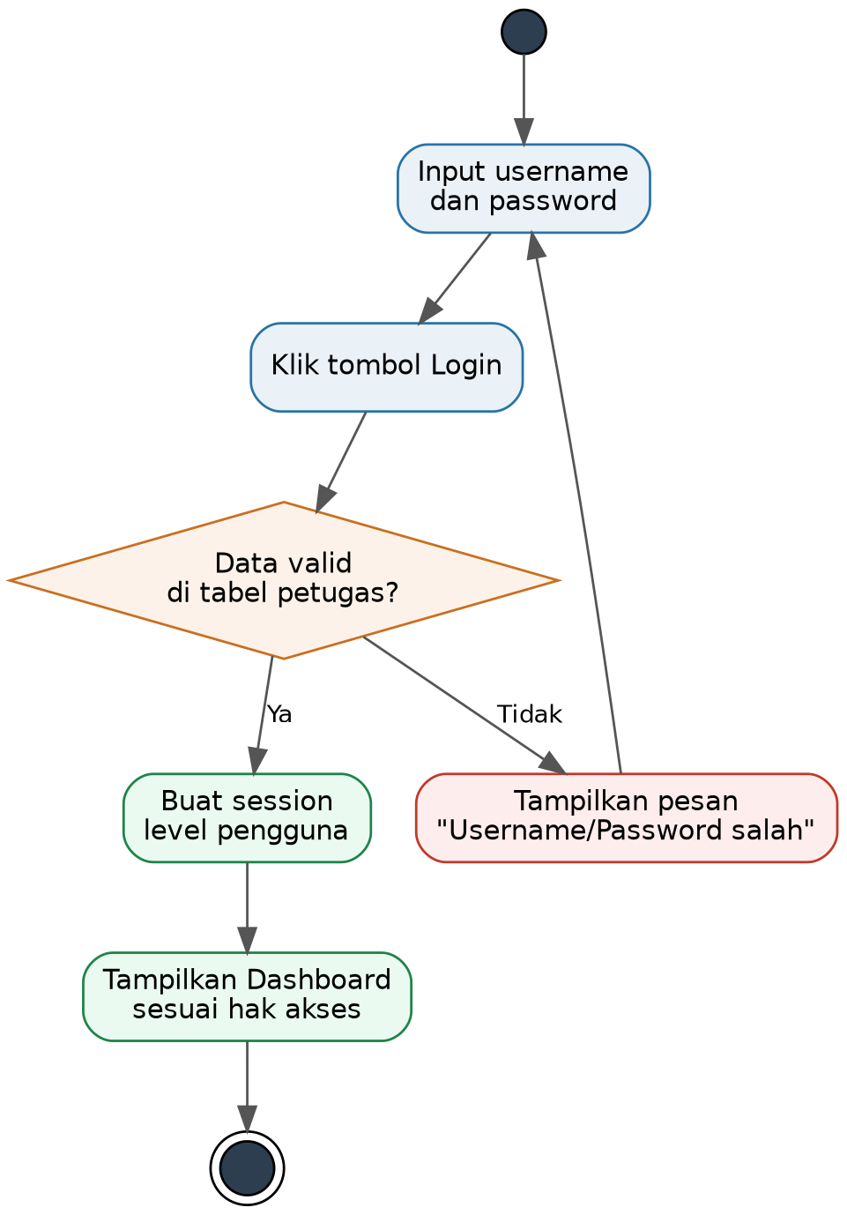
Gambar 1. Activity Diagram Modul Login Petugas

3.2. Modul Pengelolaan Data Buku
Modul ini digunakan untuk mengelola data koleksi buku perpustakaan, meliputi penambahan, pengubahan, penghapusan, dan pencarian data buku pada tabel buku.

a. Algoritma
1. Petugas membuka menu Data Buku.
2. Sistem menampilkan daftar buku yang diambil dari tabel buku.
3. Petugas memilih salah satu aksi: Tambah, Ubah, Hapus, atau Cari data buku.
4. Untuk aksi Tambah/Ubah, petugas menginput/mengubah data seperti judul, pengarang, penerbit, ISBN, kategori, dan jumlah stok.
5. Sistem melakukan validasi terhadap data yang diinput (misalnya field wajib tidak boleh kosong).
6. Jika data valid, sistem menyimpan data ke dalam tabel buku; jika tidak valid, sistem menampilkan pesan kesalahan.
7. Untuk aksi Hapus, sistem menghapus data buku yang dipilih dari tabel buku.
8. Untuk aksi Cari, sistem menampilkan hasil pencarian berdasarkan kata kunci yang diinput.
9. Sistem memperbarui tampilan daftar buku sesuai perubahan yang terjadi.

b. Activity Diagram
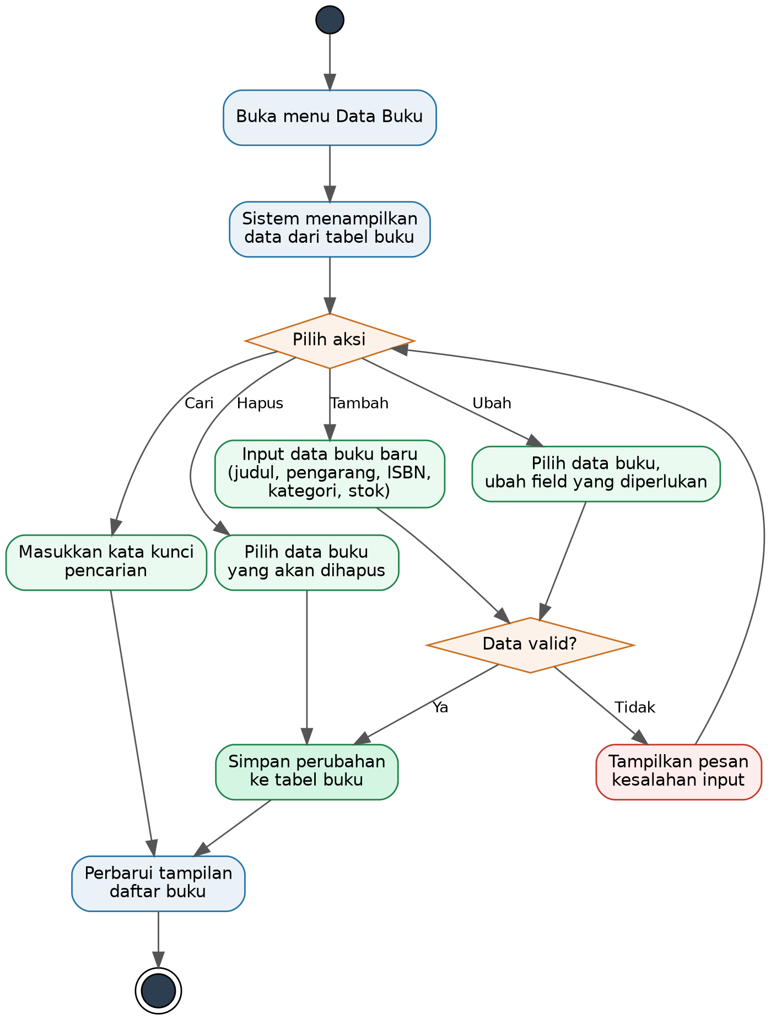
Gambar 2. Activity Diagram Modul Pengelolaan Data Buku

3.3. Modul Pengelolaan Data Anggota
Modul ini digunakan untuk mengelola data anggota perpustakaan (siswa/mahasiswa/pengunjung) yang berhak melakukan peminjaman buku.

a. Algoritma
1. Petugas membuka menu Data Anggota.
2. Sistem menampilkan daftar anggota yang diambil dari tabel anggota.
3. Petugas memilih aksi Daftar (tambah), Ubah, atau Hapus data anggota.
4. Untuk pendaftaran anggota baru, petugas menginput data seperti NIS/NIM, nama, dan kontak anggota.
5. Sistem memeriksa apakah nomor anggota yang diinput sudah terdaftar sebelumnya.
6. Jika nomor anggota sudah terdaftar, sistem menampilkan pesan penolakan dan meminta input ulang.
7. Jika belum terdaftar, sistem menyimpan data anggota baru ke dalam tabel anggota.
8. Untuk aksi Ubah/Hapus, sistem memperbarui atau menghapus data anggota yang dipilih.
9. Sistem memperbarui tampilan daftar anggota.

b. Activity Diagram
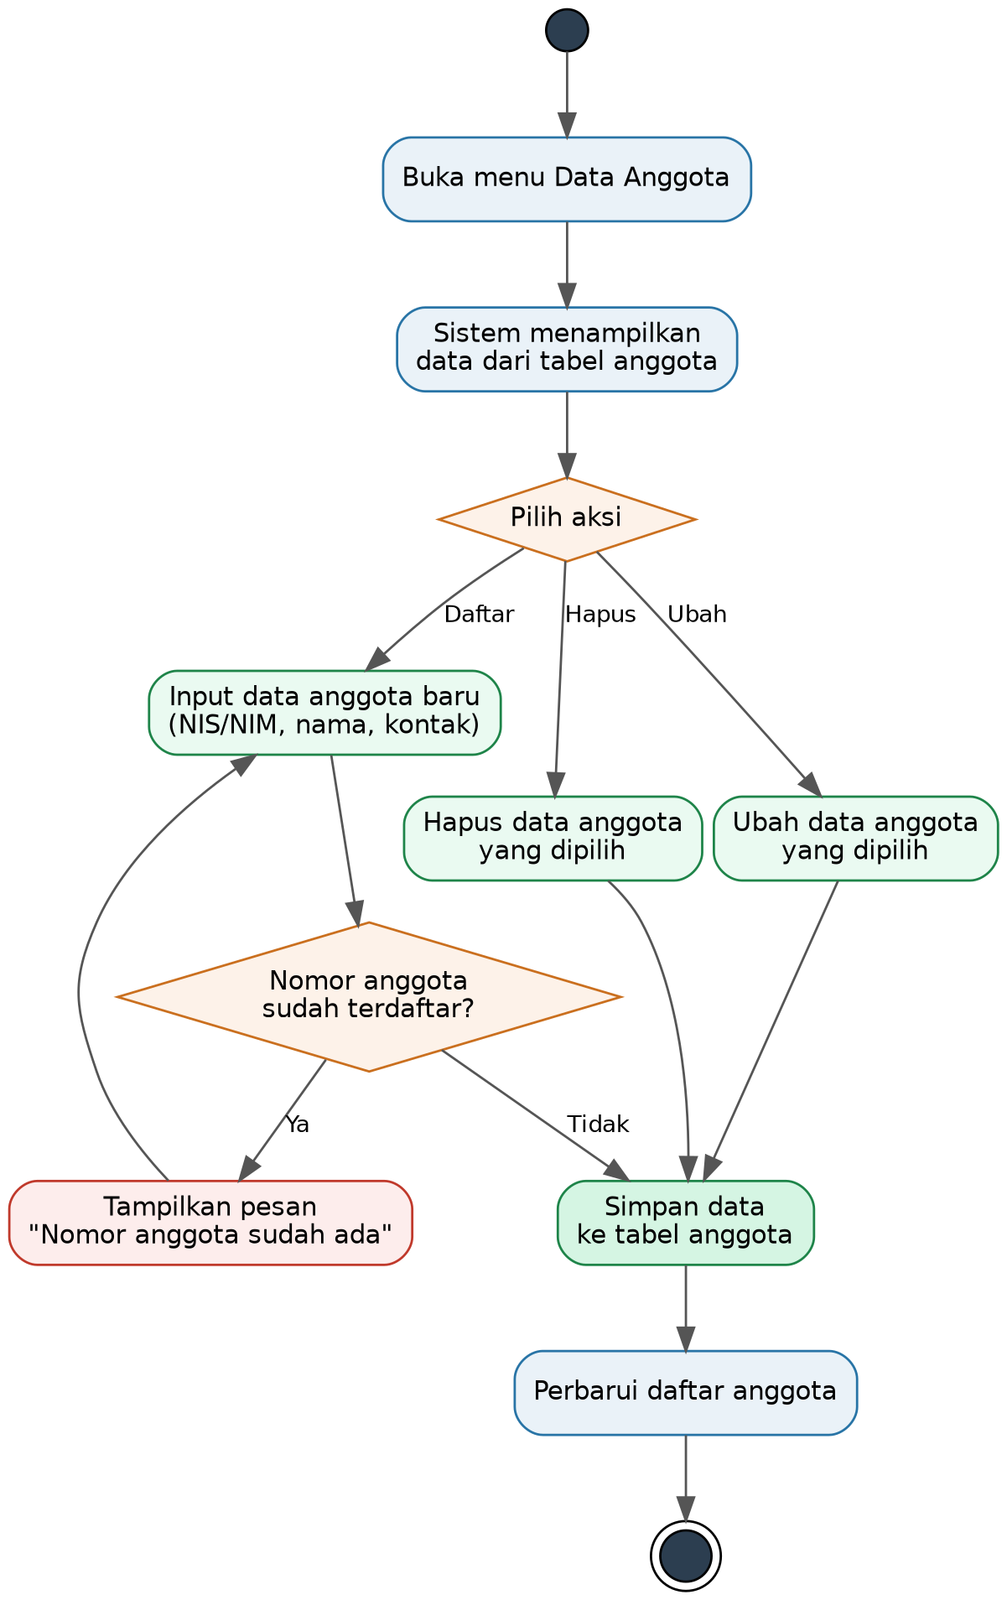
Gambar 3. Activity Diagram Modul Pengelolaan Data Anggota

3.4. Modul Transaksi Peminjaman Buku
Modul ini digunakan untuk mencatat transaksi peminjaman buku oleh anggota, termasuk pengecekan status anggota, ketersediaan stok, dan batas maksimal peminjaman.

a. Algoritma
1. Petugas membuka menu Peminjaman.
2. Petugas memasukkan atau memindai (scan) nomor anggota peminjam.
3. Sistem memeriksa status anggota: apakah terdaftar dan tidak memiliki tunggakan denda.
4. Jika anggota tidak memenuhi syarat, sistem menampilkan pesan penolakan dan proses dihentikan.
5. Jika anggota memenuhi syarat, petugas mencari dan memilih buku yang akan dipinjam.
6. Sistem memeriksa ketersediaan stok buku yang dipilih.
7. Jika stok tidak tersedia, sistem menampilkan pesan dan petugas dapat memilih buku lain.
8. Jika stok tersedia, sistem memeriksa apakah jumlah pinjaman anggota masih di bawah batas maksimal yang ditentukan.
9. Jika batas maksimal peminjaman tercapai, sistem menolak transaksi dan menampilkan pesan.
10. Jika memenuhi syarat, sistem menyimpan transaksi ke tabel peminjaman beserta tanggal pinjam dan tanggal jatuh tempo.
11. Sistem mengurangi jumlah stok buku pada tabel buku.
12. Sistem mencetak bukti peminjaman untuk diberikan kepada anggota.

b. Activity Diagram
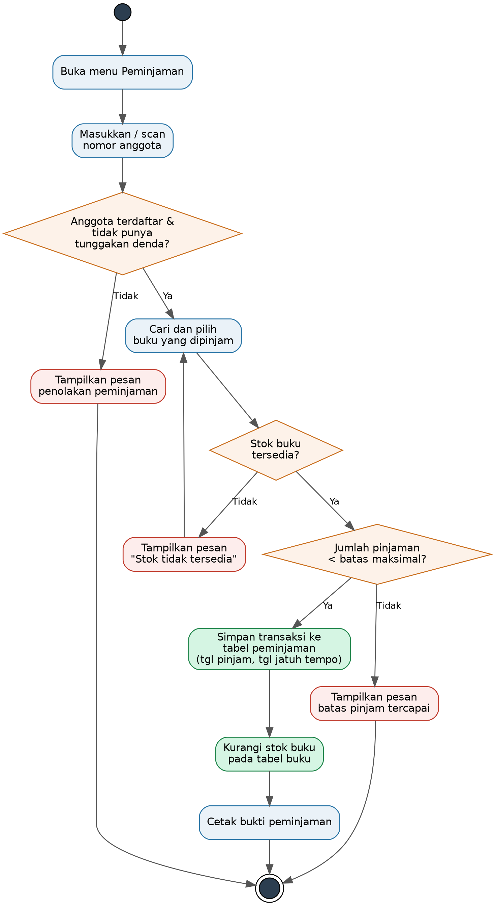
Gambar 4. Activity Diagram Modul Transaksi Peminjaman Buku

3.5. Modul Transaksi Pengembalian dan Perhitungan Denda
Modul ini digunakan untuk mencatat pengembalian buku oleh anggota serta menghitung denda apabila terjadi keterlambatan pengembalian.

a. Algoritma
1. Petugas membuka menu Pengembalian.
2. Petugas memasukkan kode transaksi peminjaman yang akan dikembalikan.
3. Sistem menghitung selisih antara tanggal pengembalian dengan tanggal jatuh tempo.
4. Sistem memeriksa apakah pengembalian dilakukan melewati batas waktu (terlambat).
5. Jika terlambat, sistem menghitung besar denda berdasarkan jumlah hari keterlambatan dikalikan tarif denda per hari.
6. Sistem menyimpan nominal denda ke dalam tabel pengembalian.
7. Sistem mengubah status transaksi peminjaman menjadi "Dikembalikan".
8. Sistem menambahkan kembali stok buku pada tabel buku.
9. Jika terdapat denda terutang, petugas menerima pembayaran denda dari anggota.
10. Sistem mencetak bukti pengembalian sebagai bukti transaksi selesai.

b. Activity Diagram
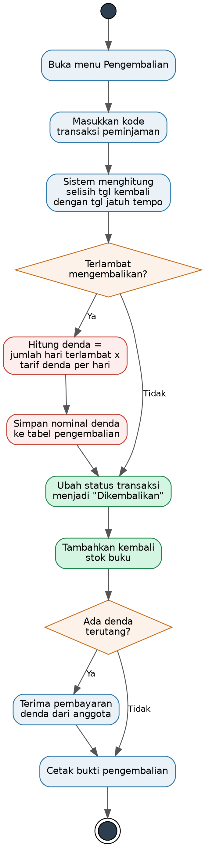
Gambar 5. Activity Diagram Modul Transaksi Pengembalian dan Perhitungan Denda

3.6. Modul Pembuatan Laporan
Modul ini digunakan oleh petugas/admin untuk menghasilkan laporan aktivitas perpustakaan, seperti laporan peminjaman, pengembalian, dan denda dalam periode tertentu.

a. Algoritma
1. Petugas membuka menu Laporan.
2. Petugas memilih jenis laporan yang diinginkan (peminjaman, pengembalian, atau denda).
3. Petugas menentukan rentang tanggal/periode laporan.
4. Sistem mengambil data dari tabel terkait sesuai jenis dan periode laporan yang dipilih.
5. Sistem memeriksa apakah data pada rentang tersebut tersedia.
6. Jika data tidak ditemukan, sistem menampilkan pesan dan meminta petugas mengubah periode pencarian.
7. Jika data ditemukan, sistem menampilkan laporan dalam bentuk tabel.
8. Petugas dapat mencetak atau mengekspor laporan ke dalam format PDF/Excel.

b. Activity Diagram
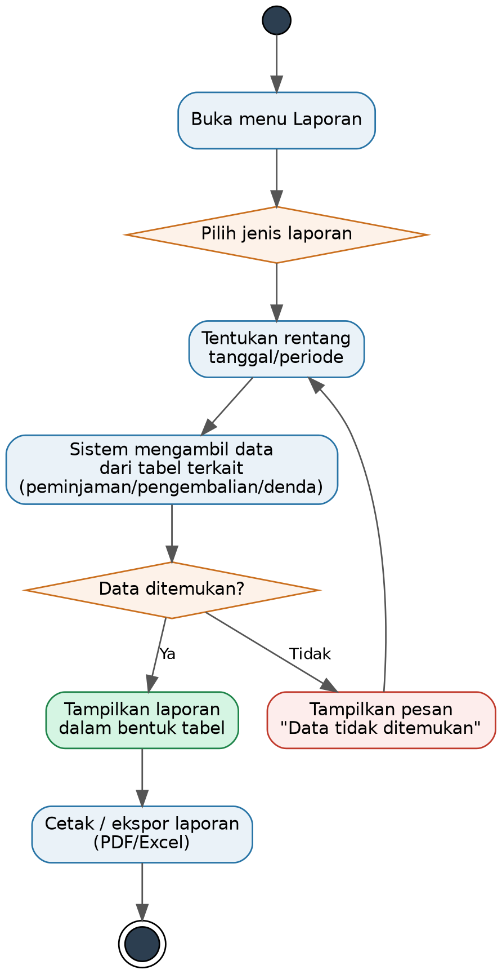
Gambar 6. Activity Diagram Modul Pembuatan Laporan

4. Kesimpulan
Berdasarkan algoritma dan Activity Diagram yang telah dijabarkan, Sistem Informasi Perpustakaan (SIPERPUS) memiliki alur proses yang terstruktur pada setiap modulnya, mulai dari autentikasi pengguna, pengelolaan data master (buku dan anggota), hingga transaksi sirkulasi (peminjaman dan pengembalian) beserta perhitungan denda secara otomatis. Dengan alur proses yang jelas ini, sistem dapat meminimalkan kesalahan pencatatan manual, mempercepat proses pelayanan kepada anggota, serta memudahkan petugas dalam menghasilkan laporan yang akurat.

